Знакомство с Cisco Packet Tracer и начальной конфигурации IOS.
1. Добавление оборудования в проект.
Для начало изучения Cisco IOS необходимо установить Cisco Packet Tracer. Перед тем как начать изучение командной стройки Cisco IOS, мы ознакомимся с основой работы в Packet Tracer. Запустим Packet Tracert.
Теперь добавим пару маршрутизаторов в наш проект. В левом нижнем углу перейдем во вкладку "Routers" и найдем маршрутизатор 2621XM, для добавления его наш проект, просто перетащим его на рабочую область.
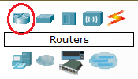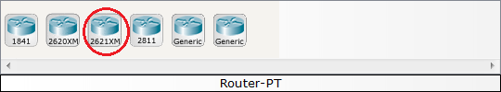
Наведем курсор на наш маршрутизатор и увидим, какие интерфейсы на нем присутствуют. В данном случае маршрутизатор обладает двумя FastEthernet интерфейсами.
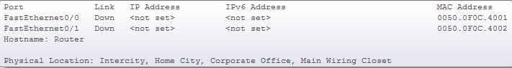
Добавим нашему маршрутизатору интерфейсов, для этого необхомо добавить нужные слоты. Кликнем на наш маршрутизатор и перейдем во вкладку "Physical" и отключим его питание.
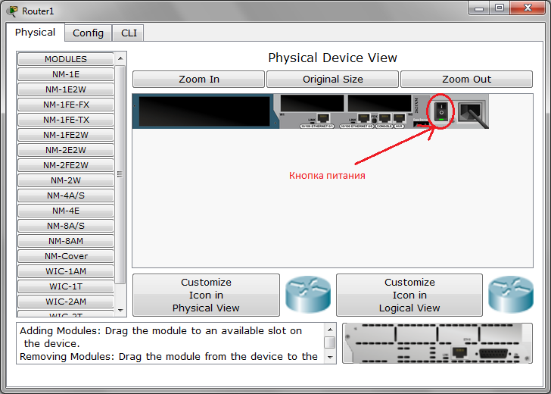
Добавим слоты "NM-2FE2W" и "WIC-2T". Перетянув их на нужные места маршрутизатора. После этого не забудьте включить обратно питание маршрутизатора.
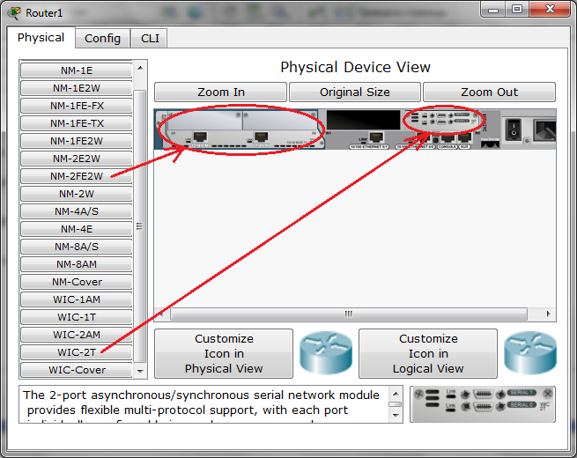
Модуль NM-2FE2W представляет собой два FastEthernet интерфейса, а WIC-2T - два Serial интерфейса. Теперь маршрутизатор имеет четыре FastEthernet интерфейса и два Serial интерфейса.
2. Соединение оборудования между собой.
Добавьте в проект еще один маршрутизатор и вставьте в него модуль с Serial интерфейсами. Теперь соеденим два маршрутизатора между собой. В левом нижнем углу перейдем во вкладку "Connections" и выберем тип кабеля "Copper Cross-Over".
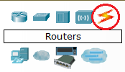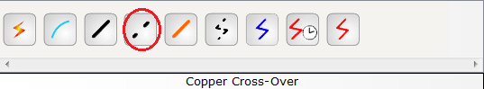
Теперь кликнем на первый маршрутизатор и выберем один из FastEthernet интерфейсов, например Fa0/0, тоже проделаем и со вторым маршрутизатором. Теперь у нас два маршрутизатора должны быть соединены между собой.
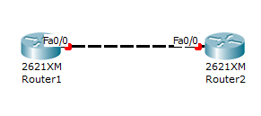
Красные индикаторы интерфейсов свидетельствуют о том, что данные интерфейсы выключены. Тип кабеля "Copper Cross-Over" представляет собой витую пару предназначенную для подключения идентичных устройств DTE->DTE или DCE->DCE.
DTE - конечные устройства, такие как маршрутизатор, компьютер, модем, КПК, коммуникатор, сетевой принтер и т.д.
DCE - промежуточные устройства, такие как коммутатор, концентратор, мост и т.д. В роли DCE устройства также может выступать последовательный интерфейс (Serial) маршрутизатора, так как при соединение двух маршрутизаторов через последовательные интерфейсы, обязательно один из них будет DTE, а другой DCE.
Тип кабеля "Copper Straight-Through" предназначен для соединения двух различных устройств DTE->DCE или DCE->DTE, например, маршрутизатор - коммутатор.
Добавьте в проект коммутатор, для этого в нижней части экрана перейдите во вкладку "Switches" и перетяните любой коммутатор на рабочую область, например 2960.
Выберите тип кабеля "Copper Straight-Through" и соедините коммутатор с первым маршрутизатором. Теперь удалим соединение между двумя маршрутизаторами, для этого нажмем клавишу "Delete" и место курсора появится перекрестие, наведем и нажмем на соединение между маршрутизаторами.
Теперь соединим два маршрутизатора через последовательные интерфейсы, для этого выберете тип кабеля "Serial DCE". Первый подключенный вами маршрутизатор будет являться на данном интерфейсе DCE устройством, а второй маршрутизатор - DTE. Интерфейс DCE будет помечен изображением часов.
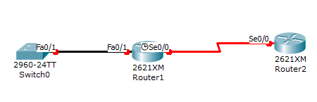
Если у вас не отображаються названия интерфейсов и их обозначения, то включить их можно в главном меню, открыв вкладку Options -> Preferences и во вкладке Interface поставьте галочку напротив Always Show Port Labels.
3. Настройка рабочей станции.
Добавим в наш проект рабочую станцию. В левом нижнем углу перейдем во вкладку "End Devices" и найдем рабочую станцию. Перетянем ее на рабочую область.
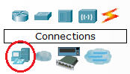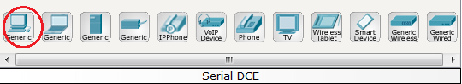
Кликнем на рабочую станцию и перейдем во вкладку "Desktop".
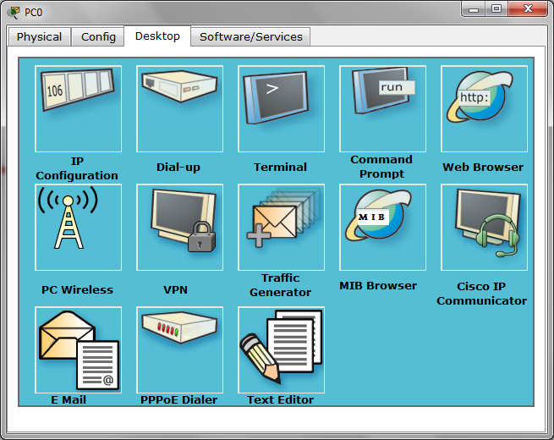
Во вкладке "IP Configuration" вы можете задать IP адрес, маску подсети, шлюз по умолчанию, а также DNS сервер. В этой вкладке также выбирается будет ли компьютер использовать статический адрес или динамический, по умолчанию выбран статический, так что если у вас в сети будет настроена служба DHCP, то на рабочих станциях будет необходимо это указать. Вкладка "Command Prompt" представляет собой командную строку, где можно использовать такие утилиты, как ping, tracert и telnet. Вкладка "Terminal" используется как удаленная консоль для первоначальной настройки устройств подключенных через COM-порт (RS232). Вкладка "Web Browser" необходима для просмотра веб страниц созданных вами на сервере.
Рабочие станции подключаются к коммутаторам кабелем типа "Copper Straight-Through", так как рабочая станция является DTE устройством, а к маршрутизатору - "Copper Cross-Over" кабелем.
4. Режимы CLI Cisco IOS.
Кликните на любом маршрутизаторе и перейдем во вкладку “CLI”. Если от отображается экран приветствия, просто нажмите Enter. Если у вас выдало предложение на пошаговую начальную конфигурация, то откажитесь от нее, введя команду “no”. Мы попали в пользовательский режим, об этом свидетельствует символ “>” после имени маршрутизатора (по умолчанию имя “Router”). В Cisco IOS существует три режима:
- Пользовательский режим – в нем вы можете вывести некоторую информацию (просмотреть статусы интерфейсов их IP адреса, таблицу ARP и т. д.), применить команды ping и traceroute, а также зайти на другое устройство, используя telnet. В этом режиме вы не можете проводить настройку устройства и просмотреть его полные настройки.
- Привилегированный режим – в нем вы можете просмотреть все настройки, сохранить текущие настройки, а также очистить flash и NVRAM. В этом режиме не производится конфигурация устройства.
- Режим конфигурации – существует три режима конфигурации:
  - Terminal
  - Memory
  - Network
Для конфигурации устройства предназначен terminal, в него можно попасть только из привилегированного режима.
Также существует еще ROMMON режим восстановления, мы его затрагивать не будем.
Для того чтобы посмотреть какие команды доступны на данном уровне введите символ “?”, также можете использовать его для команд состоящих из нескольких слов, для этого введите нужную команду, поставьте пробел и введите знак вопроса. А также можно ввести первые символы команды и сразу без пробела ввести знак вопроса, вам появятся все возможные команды, начинающиеся с символов которые вы ввели.
Команды можно авто дополнять используя клавишу “Tab”, для этого введите начальные символы команды и нажмите Tab и если совпадение будет только одно, то команда дополнится. Если же команда не дополнилась, поставьте еще один либо символов, если же не дополнилась, то проверьте правильность написание, либо доступна ли данная команда в данном режиме. Также возможно сокращение команд, можно писать их сокращенно, если нет больше других совпадений, то она выполнится.
Теперь зайдем в привилегированный режим, для того введем команду “enable”, также возможна ее сокращенная запись “ena”. Теперь после имени маршрутизатора появился символ “#”, показывающий то, что мы находимся в привилегированном режиме. Здесь мы можем просмотреть все настройки, используя команду “show” (команда не полная, введите через пробел знак вопроса, чтобы узнать, что вы можете просмотреть), сокращенная ее запись “sh”.
Для настройки маршрутизатора нам нужно перейти в конфигурационный терминал, для этого введем команду “configure terminal”, сокращенная ее запись “conf t”. Привыкайте использовать сокращенные команды, либо пользоваться дополнением, это существенно сократит время на настройку. В дальнейшем уже известные команды будут указаны в сокращенной форме.
Для возврата в предыдущий режим воспользуйтесь командой "exit". Чтобы быстро выйти в привилегированный режим, можно воспользоваться комбинацией клавиш Ctrl+Z.
5. Установка пароля в Cisco IOS.
Для защиты маршрутизатора Cisco используются пять паролей. Первые два пароля служат для установки разрешенного пароля, который защищает привилегированный режим. Пароль запрашивается у пользователя после ввода команды enable. Остальные три пароля служат для настройки паролей для доступа пользователя через консольный порт, вспомогательный порт и по протоколу Telnet.
Enable password
Для установки разрешенного пароля необходимо находиться в режиме глобального конфигурирования. Задать его можно введя команду "enable password" и через пробел указать сам пароль. Enable password хранится в открытом виде. Для шифрования всех созданных паролей можно воспользоваться командой: "service password-encryption".
Enable secret
Для установки секрктного пароля необходимо находиться в режиме глобального конфигурирования. Задать его можно введя команду "enable secret" и через пробел указать сам пароль. Enable secret создается сразу шифрованный md5. Enable secret имеет больший приоритет, чем enable password, поэтому если у вас был создан enable password и вы создали enable secret, то при входе в привилегированный режим будет требовать ввод enable secret. Enable password и enable password не должны совпадать. При попытке ввода одинакового enable password и enable secret выводится вежливое предупреждение о недопустимости такого выбора. Однако при повторном вводе того же самого пароля, он будет установлен в маршрутизаторе даже при совпадении с enable secret.
Console password
Console password служит для установки пароля консоли пользовательского режима. Введя команду "line console 0", вы попадете в настройку консольного интерфейса. Для задания пароля введите команду "password" и через пробел указать сам пароль. Затем необходимо ввести команду "login", иначе мы не сможем попасть удаленно на данный маршрутизатор.
Консольный порт служит для первоначальной настройки маршрутизатора.
VTY password
VTY (виртуальный терминал) служит для установки в маршрутизаторе пароля Telnet. Если такой пароль не установлен, то по умолчанию использование Telnet запрещено. Введя команду "line console X Y", где X - стартовый номер виртуальной линии, Y - конечный номер виртуальной линии, всего виртуальных линий может быть 16 (от 0 до 15), вы попадете в настройку виртуального интерфейса. Для задания пароля введите команду "password" и через пробел указать сам пароль. Затем необходимо ввести команду "login", иначе мы не сможем попасть удаленно на данный маршрутизатор.
AUX password
Aux (вспомогательный) служит для установки пароля пользовательского режима для вспомогательного порта. Обычно применяется для настройки в маршрутизаторе параметров модема, но может служить и для доступа к консоли.
6. Задание имени, баннера и системных часов, сохранение настроек и использование горячих клавиш.
Имя устройства
Маршрутизаторы компании Cisco по умолчанию в качестве имени устройства используют "Router", а коммутаторы соответственно "Switch". Для изменения имени в режиме глобальной конфигурации введем команду "hostname" и через пробел укажим имя устройства.
Баннеры
В маршрутизаторе Cisco допускается установка баннера (banner — приветственное сообщение), чтобы выводить его во время регистрации (входа) пользователя в систему маршрутизатора или администрирования этого устройства во время сеанса Telnet, например, баннер может выводить дополнительную справочную информацию (обычно баннеры изменяют для того, чтобы вид баннера по умолчанию не позволил злоумышленнику определить тип и модель обнаруженного в сети устройства). Еще одной причиной изменения баннера является добавление предупреждения о защите для пользователей, обращающихся к устройству удаленно по объединенной сети.
Установка banner motd.
Баннер Message of the Day, выводится всем людям, подключающимся (в том числе по коммутируемым линиям) к маршрутизатору по Telnet, вспомогательному порту или консольному порту. Для установки баннера используется команда "banner motd" затем необходимо ввести спецсимвол, который будет определять начало и конец текста баннера, например символ &. Если нам необходимо вывести баннер Authorization is required!!!, то команда будет выглядеть так: "banner motd &Authorization is required!!!&".
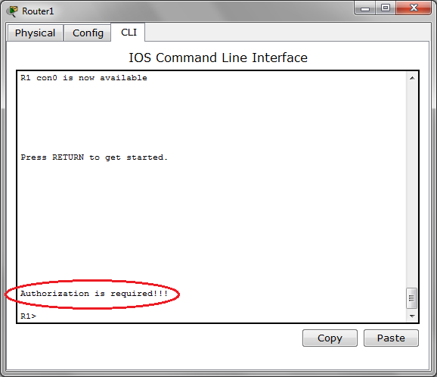
Установка системных часов.
Время задается в момент выполнения этой команды "clock set hh:mm:ss Day of the month Month Year". К примеру мы хотим задать 13 часов 45 минут 00 сукунд, а дата 18 июля 2012, то наша команда будет выглядеть так: "clock set 13:45:00 18 Jul 2012".
Сохранение конфигурации.
В любом маршрутизаторе Cisco используется две конфигурации, рабочая конфигурация и конфигурация запуска.
- Рабочая конфигурация (running configuration) - это активная конфигурация маршрутизатора, которая храниться в ОЗУ маршрутизатора. При выполнении любой команды настройки она записывается в рабочую конфигурацию.
- Конфигурация запуска (startup configuration) загружается при включении маршрутизатора и храниться в энергонезависимой памяти устройства. Напрямую изменить конфигурацию запуска невозможно; все вводимые команды записываются в рабочую конфигурацию, которую затем можно скопировать в конфигурацию запуска.
Следующая команда копирует текущую рабочую конфигурацию IOS Cisco в конфигурацию запуска: "copy running-config startup-config", либо просто "write", сокращенная ее запись "wr".
Чтобы сохранить рабочую конфигурацию на сетевом сервере при помощи протокола TFTP, следует выполнить команду: "copy running-config tftp://192.168.1.1", где 192.168.1.1 - IP адрес TFTP сервера.

Горячие клавиши.
Ctrl+A - Передвинуть курсор на начало строки
Ctrl+E - Передвинуть курсор на конец строки
Up - Последняя команда из истории
Down - Следующая команда из истории
Ctrl+W - Стереть предыдущее слово
Ctrl+U - Стереть всю линию
Ctrl+C - Выход из режима конфигурирования
Ctrl+Z - Применить текущую команду и выйти из режима конфигурирования
Ctrl+Shift+6 - Остановка длительных процессов (ping, traceroute)

Для отмены какой-то команды укажите перед ней команду no (к примеру no ip address). Чтобы не приходилось перепечатывать заново всю команду, нужно нажать стрелку вверх – это повтор последней введенной команды. Перемещаться по строке можно как стрелками, так и комбинациями кнопок Alt+A – начало строки, Alt+E – конец строки.
Для изучения данной темы вам необходимо выполнить лабораторную в программе Packet Tracert, лабораторную можно скачать здесь, либо кликнув на изображение лабораторной работы. По мере выполнения вами лабораторной работы, будут набираться проценты выполнения, лабораторная считается полностью выполненной, тогда, когда вы набрали 100 процентов.
Настройка маршрутизатора R1
Настройку интерфейсов начнем с маршрутизатора R1. Маршрутизатор R1 подключен к маршрутизатору R2 через интерфейс FastEthernet0/0 (fa0/0), назначим на него IP адрес и включим его, для этого перейдем режим глобальной настройки. Введя команду "interface fa0/0", мы попадем в настройку данного интерфейса (сокращенная запись ее запись "int fa0/0"). Между маршрутизаторами R1 и R2 сеть 172.16.0.0 с 30 битной маской, возьмем для R1 первый доступный IP адрес, а для R2 - второй. После того как мы зашли в настройку интерфейса, мы зададим ему IP адрес, введя следующую команду "ip address 172.16.0.1 255.255.255.252". После того как мы задали IP адрес интерфейсу, его необходимо включить, так как по умолчанию на маршрутизаторе все интерфейсы выключены. Для включения интерфейса, в настройках интерфейса введите команду "no shutdown" (сокращенная запись ее запись "no sh"), соответственно для выключения интерфейса используется команда "shutdown". Для просмотра статуса и IP адресов интерфейсов, вернитесь в привилегированный режим и выполните команду "show ip interface bref" (сокращенная запись ее запись "sh ip int br"), слово bref обозначает, что необходимо вывести сокращенную информацию об интерфейсах, для того чтобы увидеть полную информацию, уберите это слово из команды. После того как мы проверили настройку интерфейса и нас все устраивает, необходимо сохранить наш файл конфигурации, для этого в привилегированном режиме выполните команду "write" (сокращенная запись ее запись "wr"). Если вы все выполнили верно - у вас должно быть 23% выполнения лабораторной работы, если у вас меньше процентов – перепроверьте настройки или откройте вкладку “Check Results” -> “Assessment Items”.
Настройка маршрутизатора R2
Зададим второй доступный IP адрес из сети 172.16.0.0 /30 на интерфейсе fa0/0. Теперь настроим последовательный интерфейс (Serial) через который маршрутизатор R2 подключен к маршрутизатору R3. Введя команду "interface s0/0/0", мы попадем в настройку данного интерфейса (сокращенная запись ее запись "int s0/0/0"). Зададим интерфейсу IP адрес, введя следующую команду "ip address 172.16.0.5 255.255.255.252". При подключении маршрутизаторов через последательный интерфейс, интерфейс одного из маршрутизаторов должен выступать в роли DCE устройства, а второй - DTE. Интерфейс Seraial0/0/0 маршрутизатора R2 является DCE устройством, по этому на данном интерфейсе необходимо задать частоту bit/s (clock rate), для этого в настройке интерфейса введите команду "clock rate 64000", где 64000 частота в bit/s. DTE устройство автоматически подхватит частоту, заданную на DCE устройстве. Теперь включим интерфейс, выполнив команду "no shutdown". Проверьте настройки, если они вас устраивают - сохраните текущую конфигурацию.
Если вы назначили IP адреса и включили последовательные интерфейсы, но забыли указать clock rate, то IP протокол на интерфесе не будет запущен. В выводе команды "show ip interface bref" можно увидеть, что Status будет up, то есть интерфейс включен, а Protocol будет down, это указывает на то, что протокол не запущен и не указанный clock rate одна из причин.
Если вы все выполнили верно - у вас должно быть 76% выполнения лабораторной работы, если у вас меньше процентов – перепроверьте настройки или откройте вкладку “Check Results” -> “Assessment Items”.
Настройка маршрутизатора R3
Зададим второй доступный IP адрес из сети 172.16.0.4 /30 на интерфейсе s0/0/0 и включим его. Clock rate задавать не нужно, так как интерфейс s0/0/0 маршрутизатора R3 является DTE устройством (кто будет DTE устройством, а кто DCE зависит от того как они соеденены последавательным кабелем).
Настройка интерфейсов завершена и если вы все выполнили верно - у вас должно быть 100% выполнения лабораторной работы, если у вас меньше процентов – перепроверьте настройки или откройте вкладку “Check Results” -> “Assessment Items”.

